# **ESERCIZIO 4.2**

**Traccia dell’esercizio**

* Applicare una *texture* agli elementi della colonna dorica creata precedentemente;
* Riprodurre la facciata del tempio di Poseidone di Pæstum.

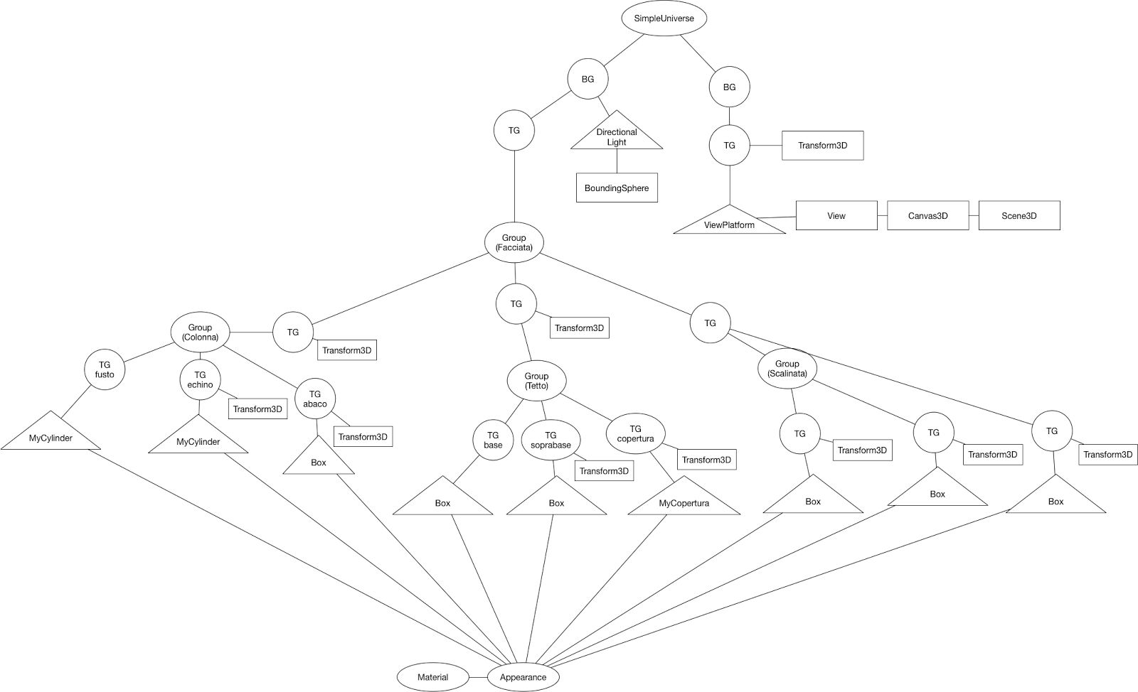**4.2 - Scenegraph**

**4.2 – Implementazione *appearance* della *Facciata***

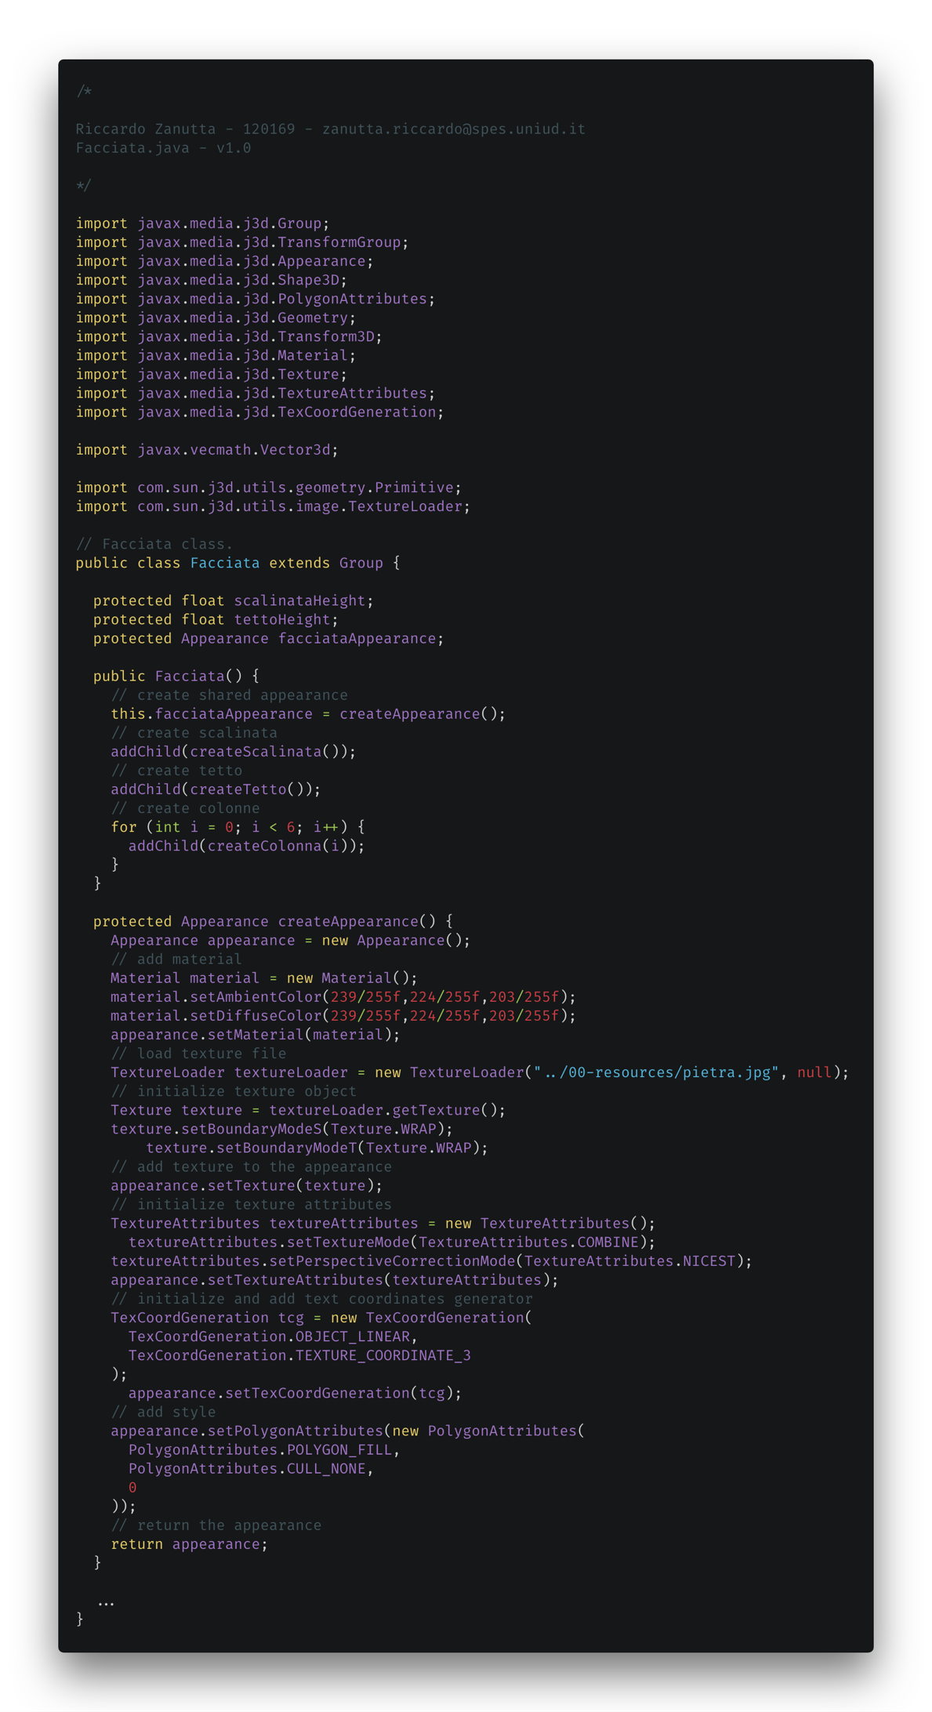

­­

**4.2 – creazione delle singole parti della *Facciata***

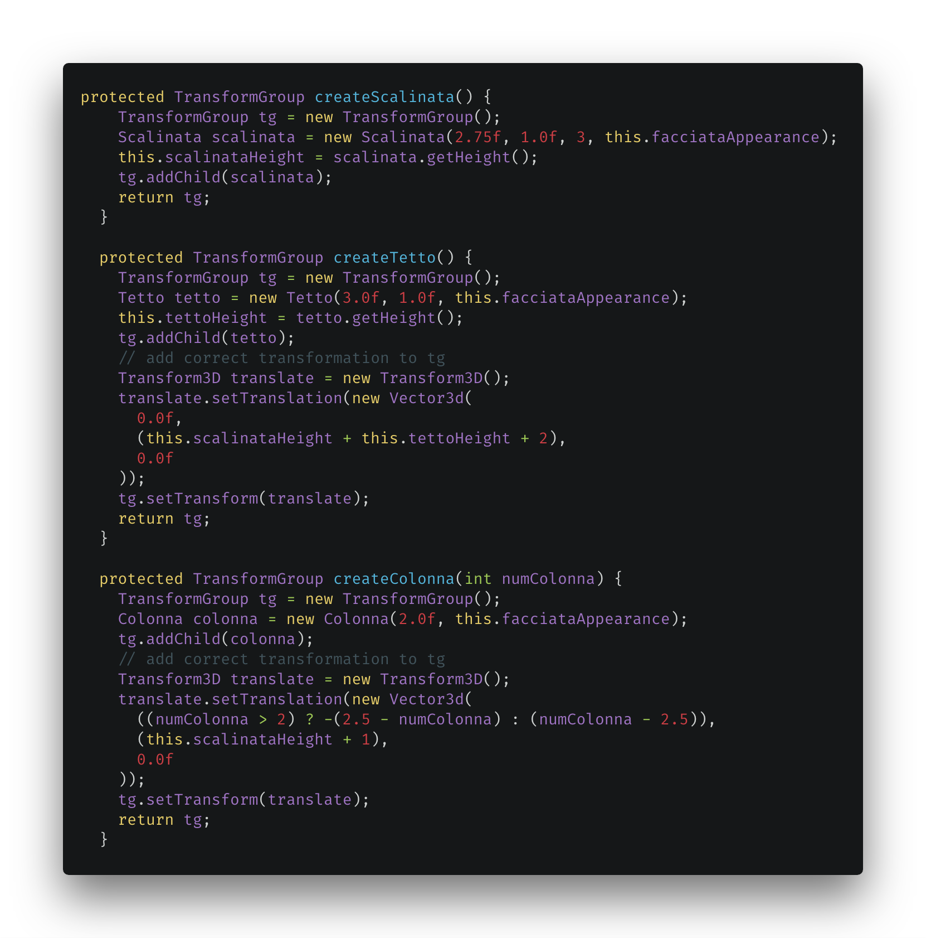

**4.2 – creazione di un singolo scalino (all’interno della classe *Scalinata*)**

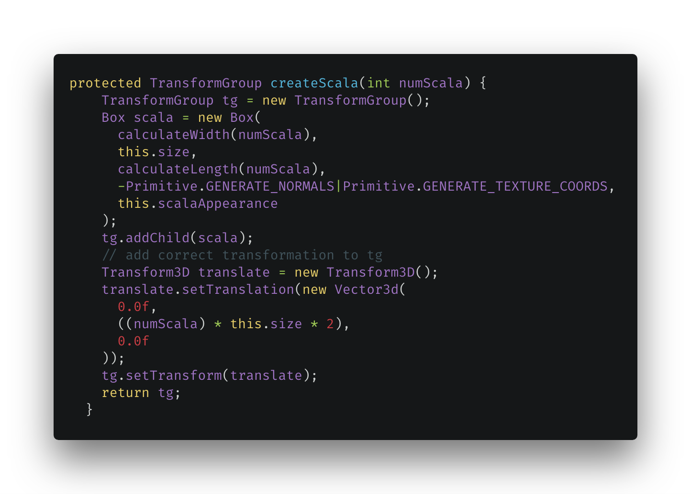

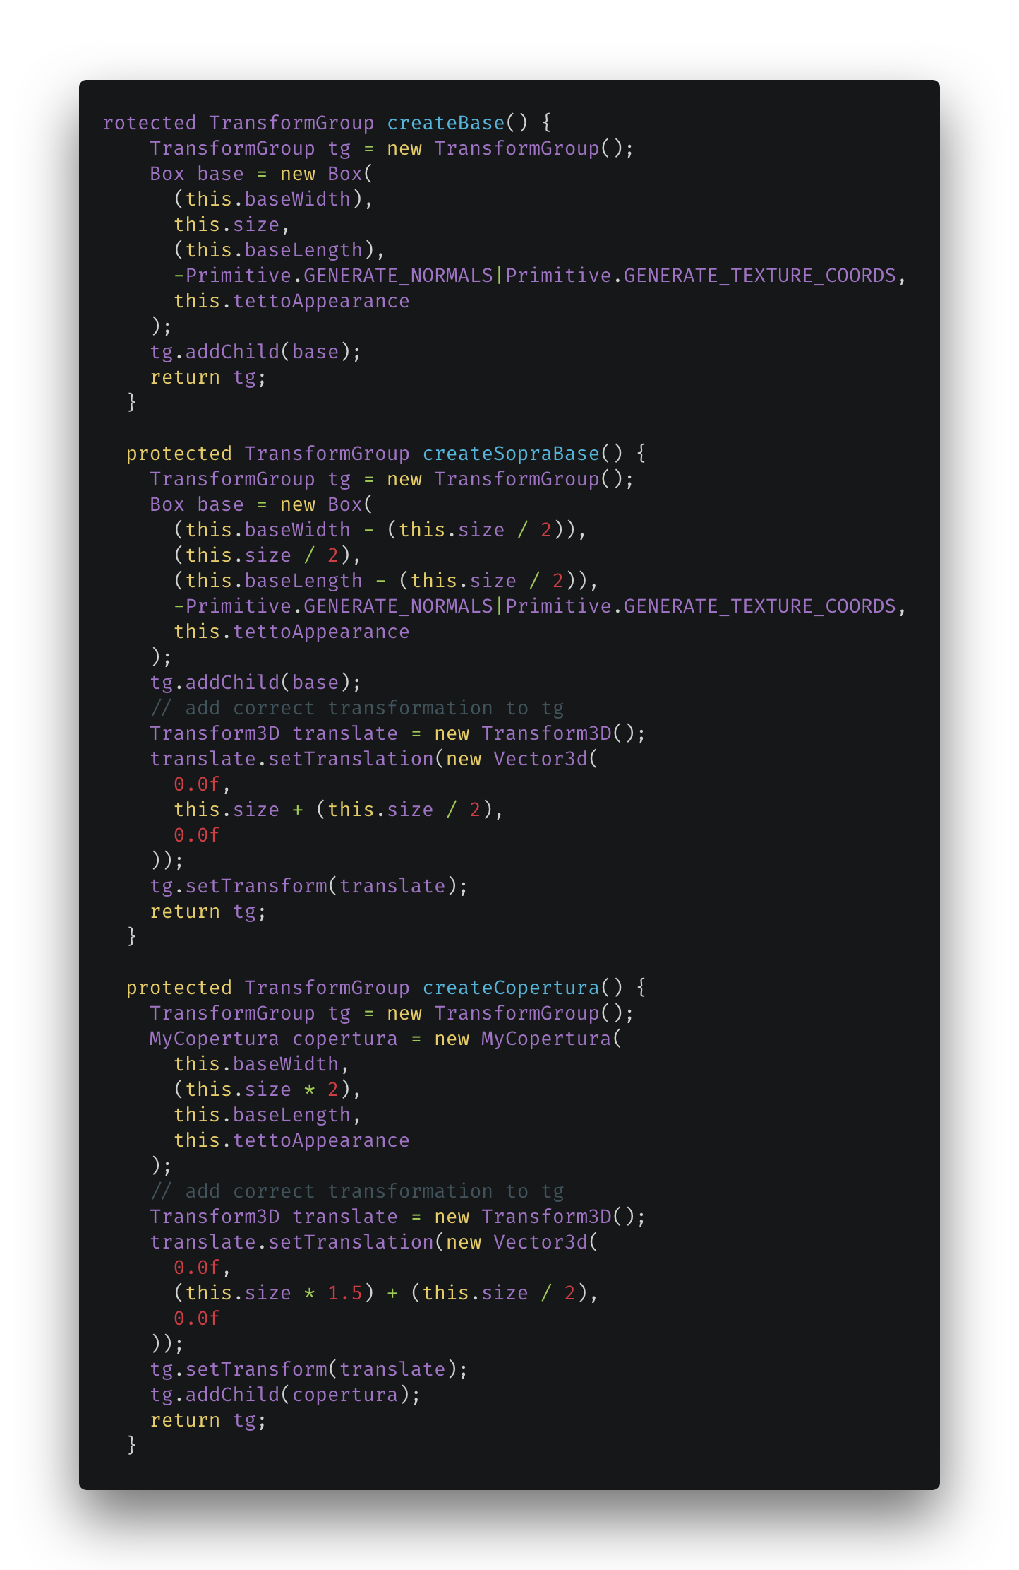**4.2 – Creazione componenti del tetto**

**4.2 – Motivazioni e risultato**

Ho utilizzato una classe *Facciata* per condividere l’implementazione dell’*appearance* degli oggetti che vanno a comporla.

Ho implementato le classi *Scalinata*, *Colonna* e *Tetto* per comporre la *Facciata*.

Ho riutilizzato la classe *Colonna* dell’esercizio 3.8 per comporre la *Facciata*.

